Guía de Trabajo 4° Básico
Ciencias Naturales – Educación Física
Semana 27

O.A (Ciencias): Identificar los tipos y efectos de las fuerzas
Padres y apoderados, dentro de sus posibilidades, solicito enviar al correo cienciasnaturales.cnt@gmail.com, fotos sobre el avance de los estudiantes en las guías/trabajos de ciencias con nombre del estudiante y su curso, de la semana 27. Atentamente Profesor Matías.

Los tipos de Fuerza.

Prepara una presentación en PPT o papelografo que incluya una breve descripción y ejemplos de la vida cotidiana de lo siguiente:
- Fuerza de graveddad.
- Fuerza de roce.
- Fuerza magnética.

Guía Articulada Educación Física
Tercero y Cuarto
Semana 27

Objetivo: Crear una serie de pasos de baile, memorizarlos e invitar a toda la familia a bailar para potenciar su esquema corporal y coordinación en el hogar.
Estimados Padres y Apoderados:
Como parte del proceso de aprendizaje, es necesario para los profesores conocer el avance de sus estudiantes, para así poder conocer qué dificultades están teniendo y resolver cómo ayudarlos a alcanzar los objetivos.
Es por esta razón que solicito, en la medida de lo posible, hacer llegar las Guías de Trabajo realizadas hasta el momento, por medio de fotografías a mi correo electrónico educacionfisica.cnt@gmail.com indicando en el “asunto” nombre y curso.
1.- Lee el texto
El baile
El baile es un tipo de ejercicio físico por el cual una persona mueve su cuerpo en una danza al compás de la música o al ritmo de una melodía, ya sea con fines culturales, sociales, artísticos o religiosos. El baile es una expresión del ser humano de todos los tiempos, que puede ser inherente a la tradición de un pueblo o de una región determinada.
Generalmente, todo tipo de baile implica la existencia de una coreografía, también llamada “escritura de la danza” que es una creación artística que requiere conocimiento del creador para componer estructuras de movimientos enlazados al tiempo y ritmo de la música.
A partir de 1920, el baile fue considerado una disciplina académica, es decir que pudo ser enseñado y estudiado en universidades, donde se imparten conocimientos de historia y teoría musical.
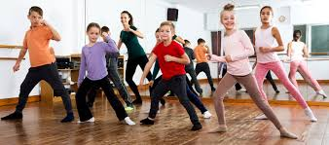
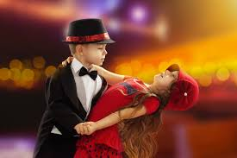
Los beneficios del baile son múltiples: además de ayudar a controlar el peso, mejora la fuerza y la flexibilidad, potencia la confianza y elimina el estrés o la depresión. Además, según varios estudios, el baile ayuda a mejorar la memoria y previene la aparición de la demencia en edades más avanzadas. Sin embargo, no todas las personas tenemos las mismas capacidades para retener y memorizas los pasos de las coreografías y eso puede dar lugar a episodios de frustración y desánimo.

2.-Es momento de moverse

Invita a un adulto de tu casa a realizar los siguientes ejercicios. (Recuerda descansar cuando desees y beber agua).
A- Realiza movimientos articulares para preparar nuestro organismo antes de jugar (imagen)
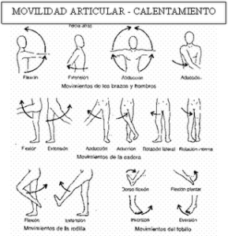

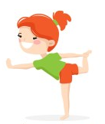
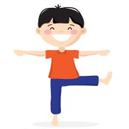
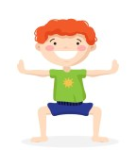
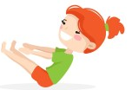
B.- Realiza estas posiciones 2 veces. Puedes cambiar de pierna si deseas (cada vez 45 segundos)

C.- Es momento de bailar: Busca una canción que te guste. Inventa 5 pasos y memorízalos; invita a tu familia a realizar los pasos y mándame una fotografía o video a mi correo realizando tu baile “educacionfisica.cnt@gmail.com”. RECUERDA QUE LO MAS IMPORTANTE ES DISFRUTAR LA ACTIVIDAD.

Importante: Esta guía es fundamental para el desarrollo integral del estudiante; te invito a revisar otras actividades en nuestra plataforma de instagram tallerescnt (recuerda enviar en mensaje nombre del alumno y curso para ser aceptado).

